检测报告公开信息表
报告编号 | BPT2024150(ZJCY)
受检单位名称 | 南通星球石墨股份有限公司
单位地址 | 如皋市九华镇华兴路8号
联系人 | 谢磊磊
技术服务项目组人员 | 赵宏飞、沈燕明、徐俊、盛健伟、徐晓圆、孙娜、成军军
现场调查日期及人员 | 2024.06.17 | 沈燕明、徐俊
现场采样检测日期、人员 | 2024.06.29 | 赵宏飞、沈燕明、徐俊、盛健伟
受检单位陪同人 | 谢磊磊
现场调查照片 | 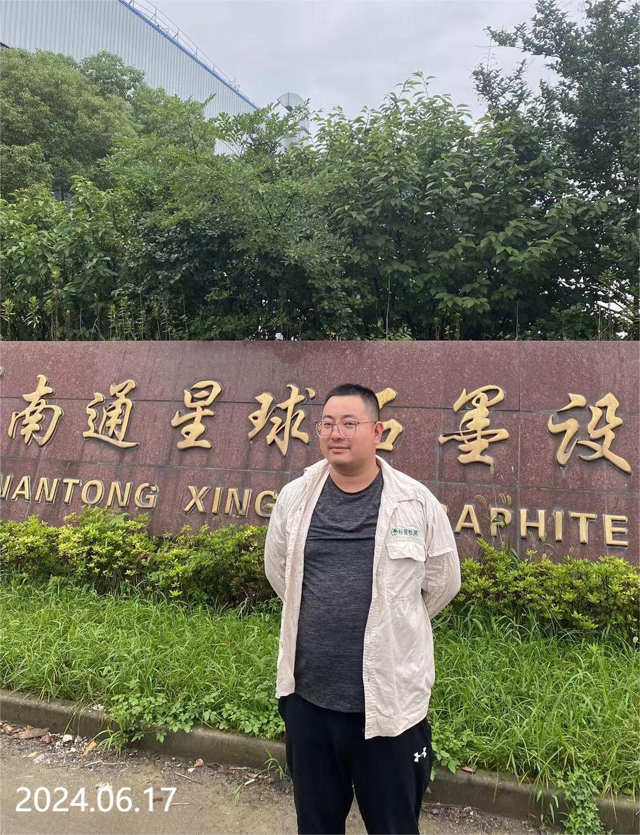 | 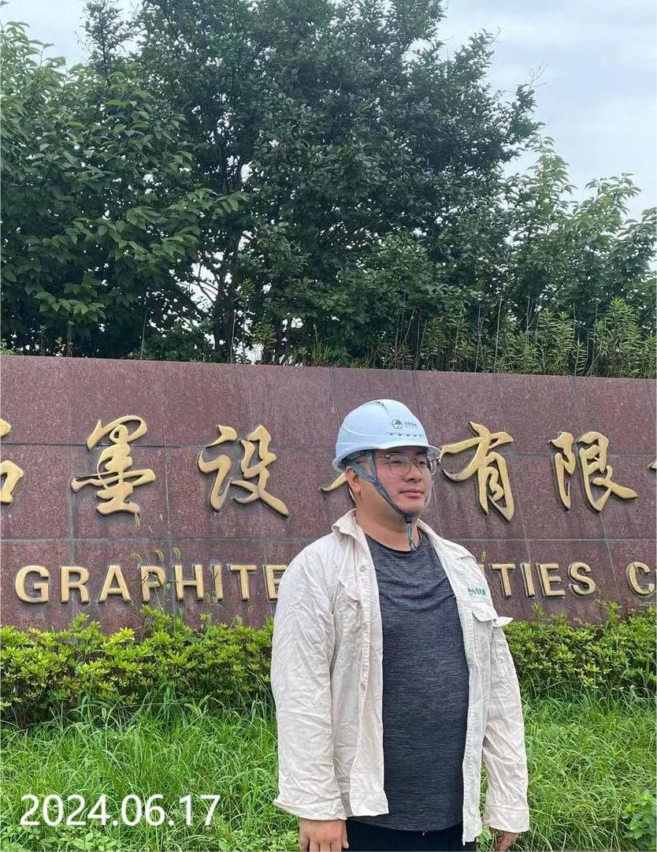
现场采样检测照片 | 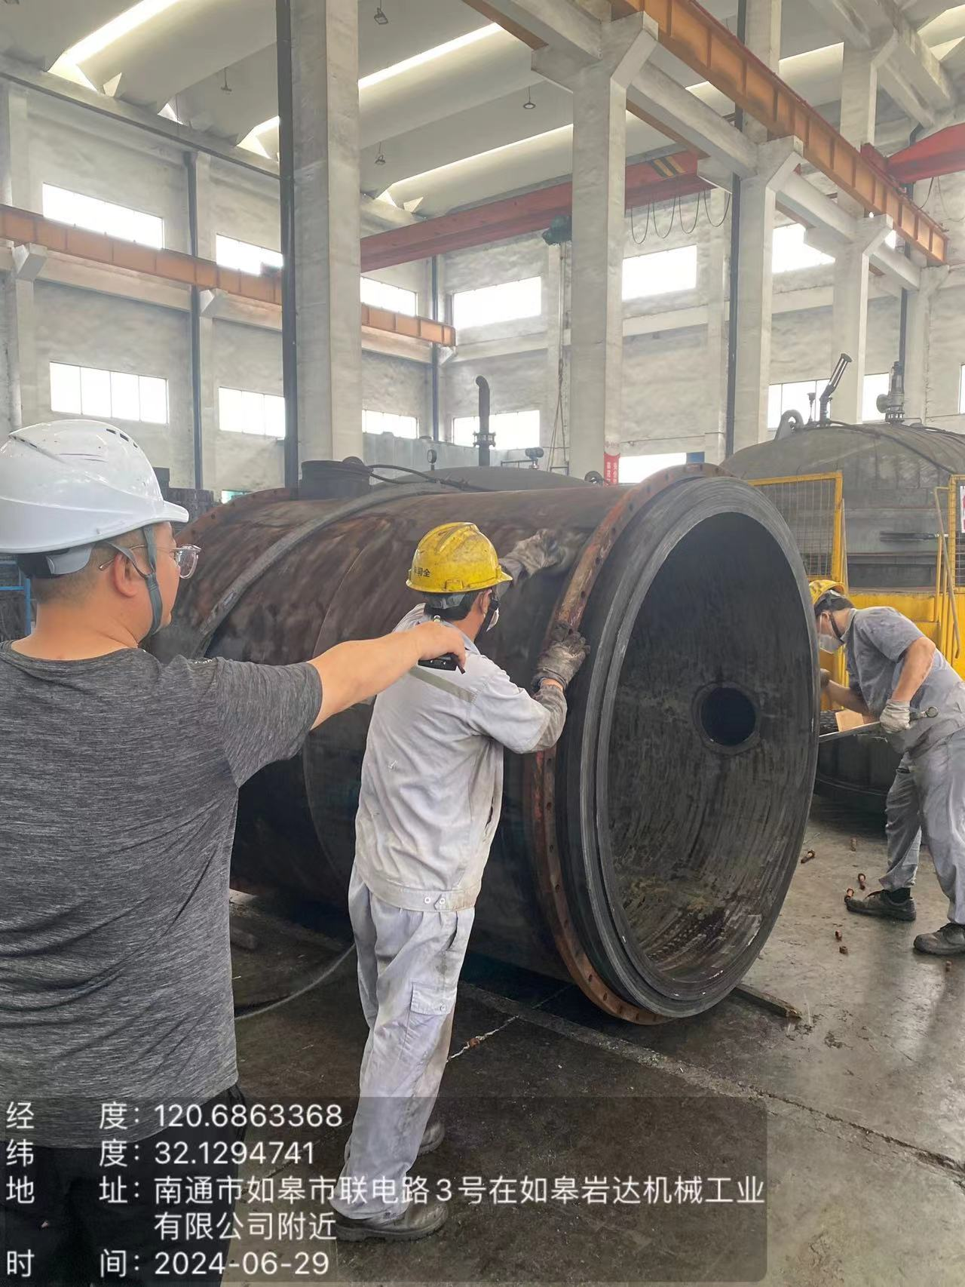 | 